Naslov rada na srpskom jeziku

Paper title
Marija Marković¹, Jovan Jovanović², petar petroviĆ¹
¹ Fakultet organizacionih nauka, Beograd, symopis2019@fon.bg.ac.rs
² Institut Mihajlo Pupin, Beograd, mail@ fon.bg.ac.rs

Rezime: Ovaj dokument predstavlja šablon za tehničku pripremu radova koji će biti objavljeni u Zborniku radova SymOpIs2019. Za formatiranje teksta koristiti ikone ili stilove date u ovom šablonu.
Ključne reči: Operaciona istraživanja, Sym-Op-Is 2019, Kladovo.
Abstract: This document presents a template for preparing the papers that will be included in the Volume of Proceedings. We strongly recommend that your papers be prepared in the form of this template.
Keywords: Operational Research, Sym-Op-Is 2019, Kladovo.
1. Uvod
Radove pisati na srpskom ili engleskom jeziku. Original rada treba da bude otkucan u programu Word for Windows, samo sa jedne strane listova A4 (210x297mm). Maksimalan obim rada je 6 strana, uključujući i slike, tabele, literaturu i ostale priloge.
Za obradu teksta koristiti ovaj šablon kojim su definisani parametri vezani za dimenzije listova, kao i stilovi potrebni u procesu formatiranja.
Stilovi se primenjuju tako što se najpre selektuje željeni tekst, a zatim klikne na odgovarajuću ikonu (videti sliku 1). Tekst će biti automatski formatiran. U slučaju da se ikone ne pojave automatski prilikom otvaranja dokument, potrebno ih je aktvirati izborom opcije View/Toolbars/ i štikliranjem toolbar-ova SymOpIs2013-1 i SymOpIs2013-2 (word 2003). U slučaju korišćenja Word 2007 ili 2010, ikone potražiti u okviru padajućeg menija Add-Ins. Još jedan način za primenu stilova je selektovanje željenog teksta i izbor stila primenom opcije Format/Styles and Formatting/željeni stil (ovo je moguće uraditi i primenom stilova u padajućem meniju kao što je prikazano na slici 1). U slučaju nemogućnosti korišćenja šablona i ikona, potrebno je pratiti uputstvo dato u daljem tekstu.
Sve margine treba da budu po 2cm (gornja, donja, leva i desna). Na prvoj strani svakog rada ostaviti prostor za zaglavlje od 3cm, rezervisano za logotip simpozijuma. Primer je dat na ovoj stani uputstva.
2. Formatiranje rada
Uz levu marginu prve stranice rukopisa, ispod prostora rezervisanog za zaglavlje, napisati naslov rada na srpskom jeziku, a ispod njega naslov na engleskom jeziku. Koristiti font Arial, 12pt, Bold, UPPERCASE; Paragraph spacing: Before 12pt.
Ispod naziva rada navesti imena i institucije autora, kao što je prikazano na ovoj strani uputstva. U prvom praznom redu ispod adrese poslednjeg autora primeniti stil "Linija".
Posle naslova rada i imena autora sledi kratak rezime na srpskom jeziku, širinom cele strane (kao u ovom uputstvu). Iza toga sledi kratak rezime na engleskom jeziku istim fontom. Ispod svakog rezimea navesti ključne reči.
Za formatiranje teksta koristiti font Times New Roman u sledećim veličinama:
- Naslov rada: Arial 12 pt bold; spacing: Before 12pt
(ikone "Naslov Srpski" i "Naslov Engleski"),
- Imena autora i nazive njihovih institucija: 11 pt; spacing: Before 10pt, After 6pt
(ikone "Autor" i "Adresa"),
- Rezime i Abstract, 11 pt italic, spacing: Before 12pt, After 6pt
(ikone "Rezime" i "Abstract")
- Ključne reči, 11 pt italic
(ikone "Klučne reči" i "Keywords")
- Numerisani naslovi u radu Arial 11 pt bold, velika slova; spacing: Before 12pt, After 6pt
(ikona "Numerisani naslov"),
- Nenumerisani naslovi u radu Arial 11 pt bold; spacing: Before 12pt, After 6pt
(ikona "Podnaslov"),
- Prvi pasus nakon svakog naslova i podnaslova pisati od početka reda, bez uvlačenja: 11pt, Single (ikona "Tekst bez uvlačenja"),
- Ostatak teksta 11 pt; Single, Identation: First line 0.5cm
(ikona "Tekst").
Za formatiranje nabrajanja koristiti ikonu "Nabrajanja", kao što je prethodno prikazano u ovom uputstvu.
3. JEDNAČINE
Jednačine pisati u jednoj koloni, sa numeracijom uz desnu ivicu, kao
(1)
Za formatiranje reda sa jednačinom koristiti ikonu "Jednačine". Numeracija će automatski biti poravnana uz desnu ivicu ukoliko nakon otkucane jednačine, na tastaturi pritisnete tipku "Tab".
Matematičke izraze kucati isključivo promenom sofverskih paketa Equation ili MathType. Ovo važi i za slučaj korišćenja word 2007 i word 2010.
4. GRAFIKA
Slike, tabele i ostale grafičke celine prilagoditi širini stranice (maksimalna širina 17cm). Voditi računa o kvalitetu grafičkih prikaza.

4.1. Numeracija slika i grafikona
Naziv i numeraciju slika i grafikona centrirati u redu ispod slike (ikona "Naziv Slike").

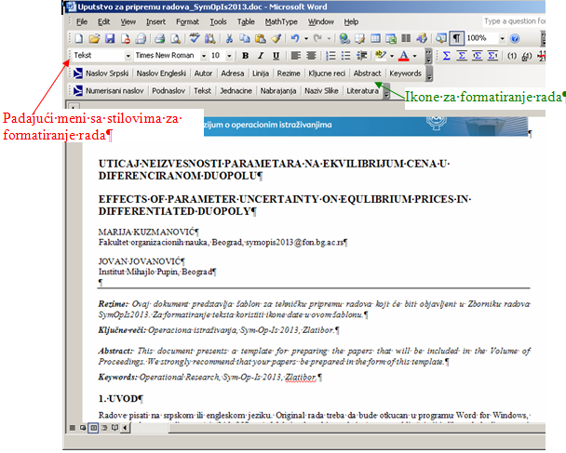

Slika 1: Uputstvo za korišćenje stilova

4.2. Označavanje tabela
Naziv i numeraciju tabela pisati iznad tabele, koristeći levo poravnanje, kao što je prikazano u ovom uputstvu.

Tabela 1: Naziv tabele
Pogon | Proizvodnja po pogonima (kom)
I | 20 000
II | 15 000
III | 24 000
5. ZAKLJUČAK
Rad poslati u predviđenom roku (31. maj), i to putem servisa EasyChair. Za detalje pogledati informacije date na sajtu konferencije (www.symopis2019.fon.bg.ac.rs)

LITERATURA
Navesti samo naslove koji su direktno vezani za problematiku rada. Za citiranje u tekstu koristiti APA (American Psychological Association) stil, na primer: (Smith 1985, Jones 1986, Trevor and David 1987, Bloggs et al. 2001) ili videti Smith (1985).
Spisak korišćene literature treba da bude složen po abecednom redu na kraju rada. Za formatiranje spiska literature koristiti ikonu "literatura", koja automatski vrši numeraciju. U nastavku je dat primer.
- Van der Geer, J., Hanraads, J.A.J., & Lupton, R.A. (2010). The art of writing a scientific article. Journal of Scientific Communications, 163, 51–59.
- Strunk, W., Jr., & White, E.B. (2000). The elements of style. (4th ed.). New York: Longman.
- Mettam, G.R., & Adams, L.B. (2009). How to prepare an electronic version of your article. In B. S. Jones, & R. Z. Smith (Eds.), Introduction to the electronic age (281–304). New York: E-Publishing Inc.
- Basu, A., Bonami, P., Cornuejols, G, & Margot, F. (2009). On the Relative Strength of Split, Triangle and Quadrilateral Cuts. Proceedings of the 20th Annual ACM-SIAM Symposium on Discrete Algorithms (SODA 2009), New York, USA, 1220-1229.

